第一章 金属材料的力学性能

1.基本概念

强度：金属材料在静力作用下，抵抗永久变形和断裂的性能。

1）：屈服强度：材料开始发生明显塑性变形时的最低应力值。

2）：抗拉强度：材料在破断前所承受的最大应力值。

硬度：衡量金属材料软硬程度的指标

1）：布氏硬度HBW 2）：洛氏硬度HR 3）：维氏硬度HV

刚度：工程上将材料抵抗弹性变形的能力称为刚度

区别：刚度是抵抗弹性变形的能力，硬度是抵抗局部塑性变形的能力。

塑性：金属材料在静力作用下，产生塑性变形而不破坏的能力。

屈服的基本特征：应力几乎不变，应变却不断增加，从而产生明显的塑性变形

断裂的基本形式：脆性断裂、韧性断裂

韧性断裂：在断裂前有明显的塑性变形的断裂。

脆性断裂：在尚未发生明显的塑性变形时已断裂的断裂。

第二章．金属与合金的结构

1. 基本概念

晶体：原子（或分子）按一定的几何规律作周期性地排列。

非晶体：原子（或分子）无规则的堆积在一起。

空间点阵：原子或分子按一定的几何规律作周期性的排列

固溶体：合金在固态下，组元间仍能互相溶解而形成均匀相，称为固溶体。

中间相：两种元素形成的新相

合金：由两种或两种以上的金属元素或金属元素与非金属元素组成的具有金属特性的物质。

组元：组成合金的最基本的、独立的物质。

相（基本相）：合金中，具有同一化学成分且结构相同的均匀部分叫做相。

组织（P）：组织是观察到的在金属及合金内部组成相的大小、方向、形状、分布及相互结合状态。

1. 基本理论

（1）

|  |  |  |  |  |  |
| --- | --- | --- | --- | --- | --- |
| 晶格结构 | 晶胞原子数 | 致密度 | 原子密排面 | 原子密排方向 | 配位数 |
| 体心立方晶格（BCC） | 2 | 0.68 | （1 1 0） | 【1 1 1】 | 8 |
| 面心立方晶格（FCC） | 4 | 0.74 | （1 1 1） | 【1 1 0】 | 12 |

（2）了解典型晶胞密排面和密排晶向的画法。

（3）固溶体的分类

按溶质原子在溶剂晶格中分布情况的不同可分为：间隙固溶体和置换固溶体。

按溶质在溶剂的溶解度不同可分为：有限固溶体和无限固溶体。

（4）缺陷的分类和代表类型

1）：点缺陷-----空位和间隙原子

2）：线缺陷-----位错

3）：面缺陷-----晶界和亚晶界

第三章．金属与合金的结晶

（1）基本概念

结晶：金属与合金自液态冷却转变为固态的过程，是原子由不规则排列的液体状态逐步过渡到原子作规则排列的晶体状态的过程，这一过程称为结晶过程。

过冷度：理想结晶温度与实际结晶温度的差值，称为过冷度。

非平衡结晶（凝固）：工业生产中合金溶液浇注后的冷却速度较快，在每一温度下不能保持足够的扩散时间，使凝固过程偏离平衡条件。

变质处理：在浇注前往液态金属中加入形核剂，促进形成大量的非均匀形核来细化晶粒。

偏析：

枝晶偏析：在一个晶粒内部化学成分不均匀的现象称为晶内偏析

密度偏析：初晶和剩余液相的密度相差很大，这种由于密度不同而引起的偏析

（2）基本理论

结晶驱动力与阻力：动力：新相和母相的自由能差 阻力：界面能

细晶的优点：金属的强度、硬度、塑性和韧性等都随晶粒的细化而提高。

细化铸件晶粒的方法：（1）增大过冷度（2）变质处理（3）附加振动

结晶与再结晶的区别： 冷塑性变形后的发生再结晶，晶粒以形核和晶核长 大来进行，但再结晶过程不是相变。原因有：

1>变化前后的晶粒成分相同，晶体结构并未发生变化， 因此它们是属于同一个相。 

2>再结晶不像相变那样，有转变的临界温度点，即没 有确定的转变温度。 

3>再结晶过程是不可逆的，相变过程在外界条件变化 后可以发生可逆变化。 

4>发生再结晶的热力学驱动力是冷塑性变形晶体的畸变能，也称为储存能。

第四章．铁碳合金与相图

1.基本概念

相图：在平衡状态下合金的组成相和温度、成分之间关系的图解，简称相图。

匀晶反应：各组元在液态和固态下以任何比例均可相互溶解的反应

共晶反应：由一种液相在恒温下同时结晶出两种固相的反应叫做共晶反应。

共析反应：在一定的温度下,一定成分的固相同时析出两种成分和结构完全不同的两种固相的反应。

共晶反应，共析反应表达式P56.

钢的含碳量分类P57

2.基本理论

匀晶相图计算

铁碳相图钢部分及相关计算

第五章．钢的热处理

1基本概念

三大相变产物的定义、形态分类及性能：

1. 珠光体P：F和Fe3C形成的片层状细密混合物 珠光体性能介于两组成相性能之间。
2. 马氏体M:碳溶解在阿法铁中的过饱和固溶体。 马氏体的强度和硬度随含碳量的增高而增高，但塑性和韧急剧降低
3. 贝氏体B: 碳在低温阿法铁中的过饱和固溶体。 上贝氏体强度小，塑性变形抗力低，而下贝氏体不仅具有高的强度、

硬度与耐磨性，同时具有良好的塑性和韧性。

1. 奥氏体A: 碳溶解在伽马铁中的固溶体。 硬度较低而塑性较高，易于锻压成形。
2. 铁素体F：碳溶解于阿法铁中的间隙固溶体。 强度硬度不高，但具有较好的塑性和韧性。
3. 渗碳体Fe3C：铁和碳形成的金属化合物。 硬度很高，而韧性和塑性几乎为零，脆性极大。

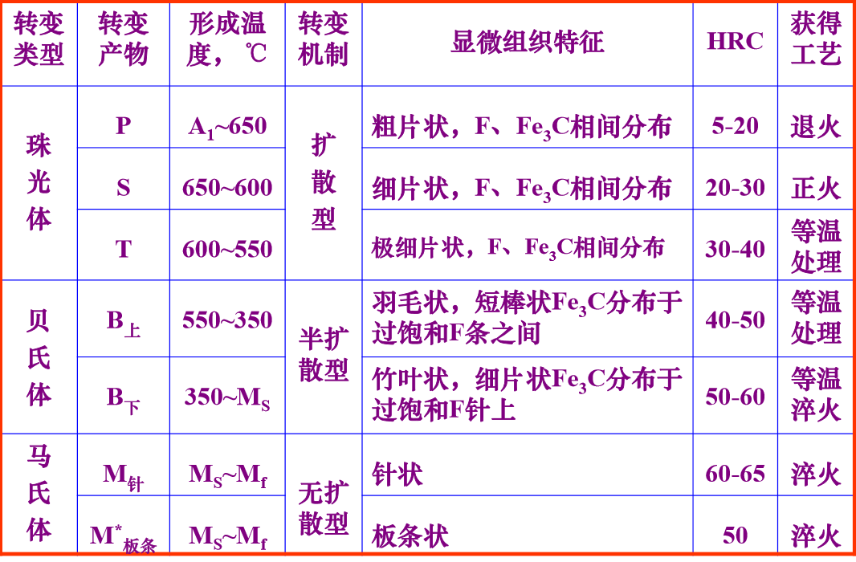

淬透性、淬硬性及之间的关系。

钢的淬透性：是指钢在淬火时能获得淬硬深度的能力。

淬硬性：淬硬性是指钢淬火后所能达到的最高硬度，即硬化能力。

2.基本理论

（1）四把火的定义和目的：

退火—将钢加热到适当温度，保温一定时间后，缓慢冷却，以获得接近于平衡状态的组织。

正火─将钢加热到 AC3 /Accm 点以上奥氏体区域，保持一定时间后在空 气中冷却，以获得细珠光体组织。

淬火—将钢加热到临界温度Ac1或Ac3以上保温一定时间，再以适当方式进行快速冷却，以获得马氏体或贝氏体组织的热处理方法。

回火—将钢加热到A1以下某一温度，保温一定时间，然后冷却到室温的热处理工艺。

目的：

退火和正火目的：a.降低钢的硬度,便于切削加工；b.消除内应力; c.改善或消除铸、锻、焊件中各种组织缺陷（如偏析、带状组织、魏氏组织等）; d.细化晶粒。

淬火的目的：增强材料的力学性能，为回火做好组织准备。

回火的目的：a.获得工件所需的组织和性能b.稳定工件尺寸c.消除或减小淬火内应力。

（2）调质处理：淬火+高温回火

（3）不同温度回火组织特征以及性能特点

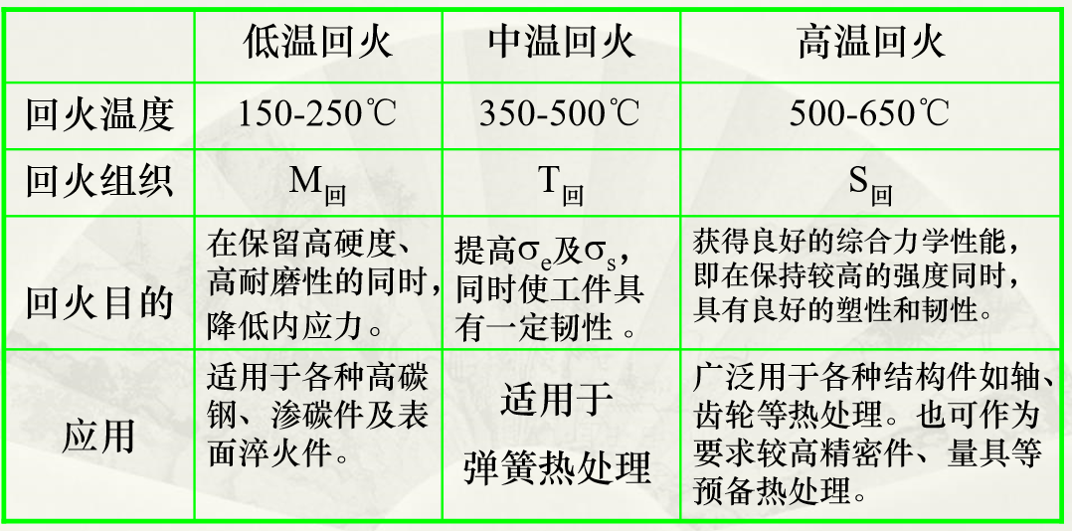

（4）C含量对马氏体转变的影响

马氏体的形态主要取决于 其含碳量

➢C%小于0.2%时，组织 几乎全部是板条马氏体。

➢C%大于1.0%C时几乎 全部是针状马氏体.

➢C%在0.2~1.0%之间为 板条与针状的混合组织。

马氏体的硬度主要 取决于其含碳量。

➢含碳量增加，其硬 度增加，大于0.6% 时，其硬度趋于平 缓。

马

（5）P、S对钢性能的影响

P：冷脆性

S：热脆性

第六章．金属的塑性变形与再结晶

位体积中晶界越多，不同位向的晶粒数目越多，因而晶界强化越明显，塑性变形抗力越大，所1.基本概念

加工硬化：在塑性变形过程中，随着变形程度的增加，金属的强度、硬度增加，而塑性、韧性下降的现象。

再结晶: 冷变形后的金属加热到一定温度(一般大于0.4Tm)或保温足够时间后，在原来的变形组织中产生了无畸变的新晶粒，新生成的晶粒逐渐全部取代塑性变形过的晶粒，位错密度显著降低，综合性能明显优化，这个过程称为再结晶。

位错强化：位错积累到一定程度，位错密度增加，提高了强度，硬度耐磨性。

冷加工：金属材料在再结晶温度以下进行的加工。

热加工：金属材料在再结晶温度以上进行的加工。

滑移：在切应力作用下晶体的一部分沿着某一晶面相对于另一部分滑动。

1. 基本理论
2. 冷加工的特点。

晶体沿变形方向被拉长，性能趋于各向异性。

产生加工硬化现象

晶粒择优取向，形成变形织构

多晶体塑性变形后，金属内部存在残余内力

1. 金属强化手段及机理

1位错强化：位错积累到一定程度，位错密度增加，提高了强度，硬度耐磨性。

2固溶强化;由于固溶体的晶格发生畸变，塑性变形抗力增大，使金属材料的硬度，强度增高，这种通过溶入溶质元素形成固溶体，使金属材料的硬度，强度增高的现象，称之为固溶强化。

3弥散强化：金属化合物一般熔点高，性能硬而脆，当它呈细小颗粒分布在固溶体基体上，将使合金的强度硬度耐磨性提高，称为弥散强化。

4细晶强化：晶粒细小，单以，细晶粒的多晶体金属不但强度较高，而且塑性及韧性也较好。

1. 再结晶形核方式

通常在变形金属中晶格畸变严重，能量较高的地区优先形核。

1. 冷加工：在再结晶温度以下进行的塑性变形。
2. 热加工：在再结晶温度以上进行的塑性变形。

第七章．金属材料

1.基本概念

（1）碳钢的基本分类、铸铁的基本分类

钢的分类:按用途分:结构钢，工具钢，特殊性能钢。

铸铁的分类：白口铸铁，灰口铸铁，麻口铸铁。

2.基本理论

（1）碳钢与铸铁的差异（成分与组织）

成分上;含碳量不同，铸铁比碳钢含有更多的硫，磷等杂质元素。

组织上，碳钢室温下有铁素体组织，铸铁室温下有变态莱氏体组织。

（2）典型碳钢和铸铁牌号的含义

T8、T10A、65Mn、45钢、20钢

T8：碳素工具钢，千分之八的含碳量。

T10A：优质碳素工具钢，千分之十含碳量。

65Mn：0.65%的Mn，含Mn量较高的一组在数值后加Mn.

45钢：含碳量0.45%钢。

沸腾钢（F）镇静钢（Z）特殊镇静钢(TZ),（沸腾镇静为脱氧方式）

Q235-AF；Q表示屈服强度，235表示最低屈服强度值，A,B,C,D表示质量等级，F表示沸腾脱氧方法。

灰铸铁HT100:HT表示灰铸铁代号，100表示最低抗拉强度值。

球墨铸铁：QT400-15%：QT表示球墨铸铁代号，400表示最低抗拉强度值，15%表示最低伸长率。

杂质对刚性能的影响

磷：磷有强烈的固溶强化作用，使钢的强度，硬度增加，但塑性，韧性显著降低，这种脆化现象在低温时更为严重，故称为冷脆。

硫：使钢材在加工过程中沿晶界开裂，这种现象称为热脆。